Документация приложения Sneakers Shop
Категория: Покупки
Возрастная категория: 14+

Краткое описание:
Магазин кроссовок с удобным каталогом, избранным и личным профилем.

Основное описание:
Sneakers Shop – это удобное приложение для покупки кроссовок.
Здесь вы найдёте большой выбор моделей для мужчин и женщин от известных брендов.

Особенности приложения:
• Удобный каталог с фильтрацией по категориям
• Добавление товаров в избранное
• Детальная информация о каждом товаре
• Личный кабинет с возможностью редактирования профиля
• Безопасная авторизация через Supabase

Приложение разработано с использованием современных технологий:
Kotlin, Jetpack Compose, Material Design 3, Supabase.
Фото приложения предоставлены с подписями ниже (Рис. 1-5).
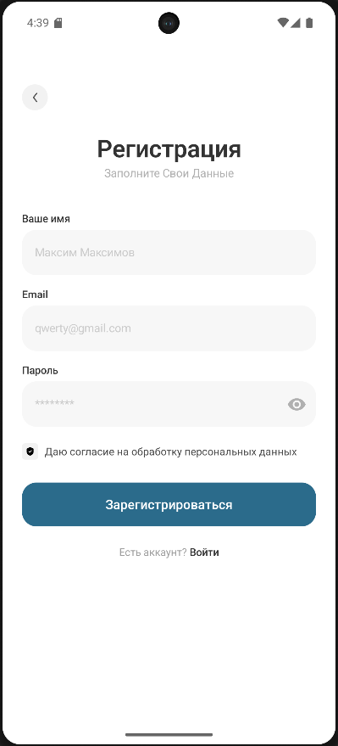
Рис. 1 – Форма «Регистрация»
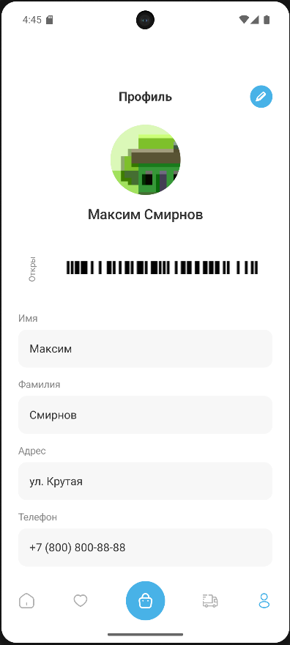
Рис. 2 – Форма «Профиль»
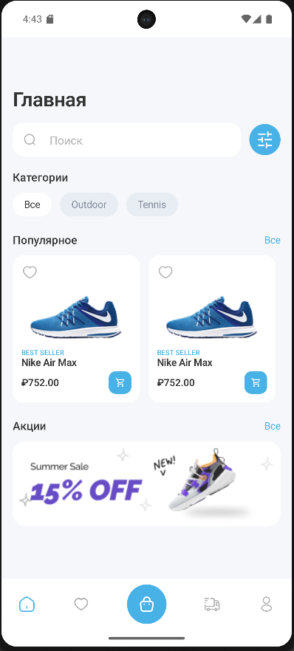
Рис. 3 – Форма «Главная»
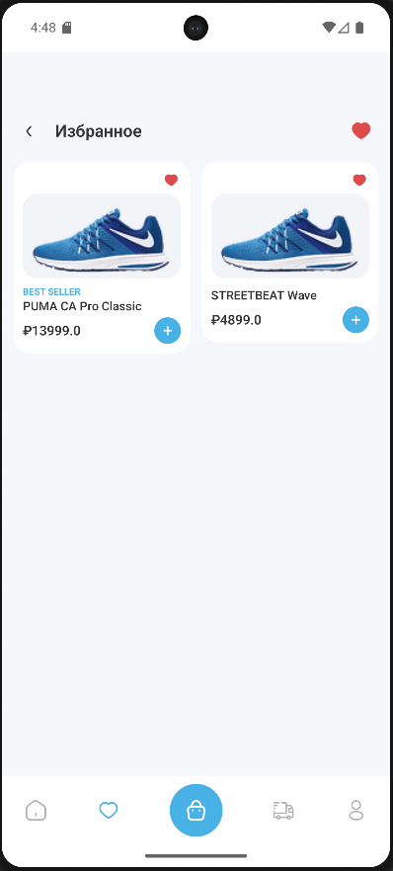
Рис. 4 – Форма «Избранное»
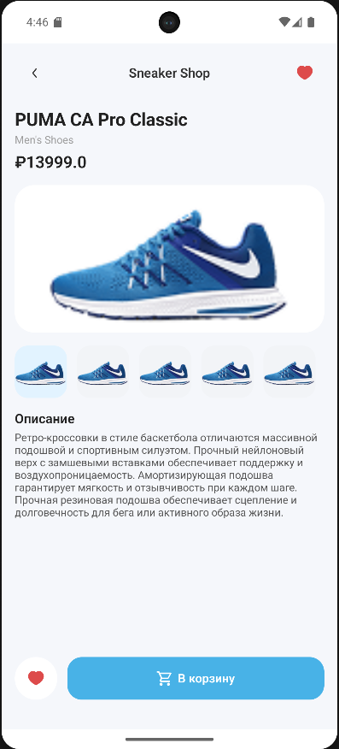
Рис. 5 – Форма карточки товара с подробным описанием

